البصريات اللاخطية: وهي ظاهرة يتم بواسطتها عملية تغيير الطول الموجي للضوء من طول موجي الى آخر، (يتولد لون مختلف عن اللون الساقط).
توليد التوافقية الثانية: SHG
وهي احدى اهم ظواهر البصريات اللاخطية يتم فيها تغيير الطول الموجي من خلال مضاعفة التردد.
في عام 1960 أكتشفت مواد معينة تعمل على مضاعفة تردد ضوء الليزر المار خلالها.
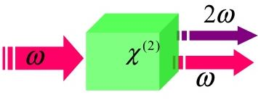
حيث يمكن الحصول على شعاع أخضر اللون ذي طول موجي قدره (λ=0.532 µm) من شعاع غير مرئي بطول موجي قدره (λ=1.06 µm) الصادر من ليزر النديميوم – ياك، حيث ان جزءاً صغيراً من فقط من الأشعة الأصلية تتحول الى اللون الأخضر وخروج الجزء الآخر من المنظومة كما هو.
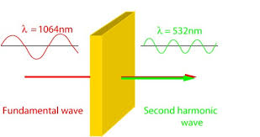
كذلك يمكن تطبيق نفس المبدأ على الليزر الصادر من ليزر الياقوت (λ=694.3 nm):
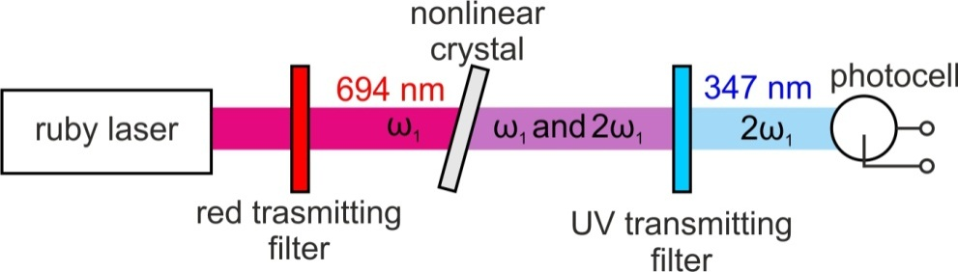

التفسير الفيزيائي للظاهرة اللاخطية:
لو نظرتا إلى الألكترونات في البلورة المكونة للوسط اللاخطي، فالألكترونات تكون مرتبطة ضمن مايسمى جدار الجهد (potential wall) والذي يعمل عمل النوابض التي تربط الألكترونات بزوايا البلورة، فأذا ماسحب الألكترون نحو الخارج بعيداً عن موقع التوازن يعيده النابض الى مكانه بقوة تتناسب مع طول المسافة التي سحب اليها (حيث تزداد قوة النابض مع زيادة المسافة التي سحب اليها الألكترون عن موقع اتزانه).
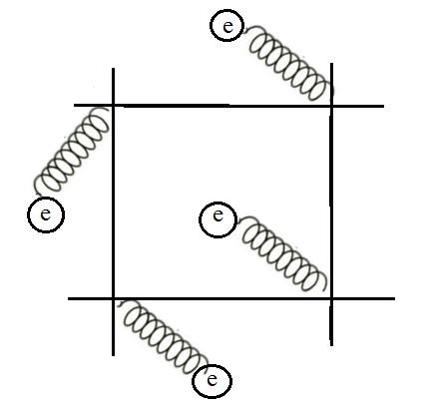
F=-kx ………(1)
يؤثر المجال الكهرومغناطيسي للموجة الضوئية المارة خلال البلورة على الألكترونات فيها حيث يسحبها بعيداً عن موقع اتزانها، ففي المواد البصرية الخطية (تتذبذب هذه الألكترونات حول موقع اتزانها بتردد مساوٍ للتردد الذي تتذبذب فيه، وبذلك تطلق هذه الألكترونات ضوءاً بالتردد نفسه للضوء الساقط عليه.
المواد البصرية اللاخطية:
هي تلك المواد التي تكون الكتروناتها مرتبطة بنوابض قصيرة، فاذا ما مر ضوء من خلالها، وكان ذا شدة عالية بحيث يمكن لمجاله الكهربائي سحب الألكترونات بعيداً بحيث تصل الى نهاية النابض، وبذلك تكون علاقة الطاقة المخزونة غير خطية مع المسافة التي سحب النابض اليها، فتعود الألكترونات الى الخلف قليلاً وبسرعة وليس الى امكنتها الطبيعية، وبذلك تتذبذب بترددات غير تردد الضوء الساقط عليها، وعندها تشع هذه الألكترونات الضوء بهذا التردد المختلف عن تردد الضوء الساقط عليها.
نلاحظ تناسب الأزاحة تناسباً خطياً مع القوة (F=-kx)، لو زدنا هذه القوة أكثر من حد المرونة للنابض فتصبح العلاقة غير خطية كما يلي:
$F=k_{1}x+k_{2}x^{2}+k_{3}x^{3}+…$ ………..(2)
عند وضع بلورة لاخطية في مجال كهربائي سوف تستقطب وهذا الأستقطاب يعتمد على شدة المجال الكهربائي المسلط:
$p=αE$ …………………(3)
α: معامل الأستقطاب، E(V/cm): شدة المجال الكهربائي.
هذه علاقة خطية، ولكن عند تطبيق مجال كهرومغناطيسي عالي الشدة فان الحال سوف يتغير الى اللاخطية:
$p=α_{1}E+α_{2}E^{2}+α_{3}E^{3}+…$ ……………….(4)
نلاحظ لاخطية استقطاب الشحنات
$E=E_{o}cosωt$ …………….(5)
$p=α_{1}E_{o}cosωt+\frac{1}{2}α_{2}E_{o}^{2}-\frac{1}{2}α_{2}E_{o}^{2}\cos{2ωt}+…$ ……………(6)
نلاحظ ان الحد الثالث هو ضعف التردد (2ω).
اي ان عزم ثنائي القطب المتذبذب امتص ضوء تردده (ω) وبعد ذلك يبعث ضوء له نفس التردد أضافة الى ضوء له ضعف التردد ويدعى التوافقية الثانية للحزمة الأصلية (SHG).
يتم حساب الطول الموجي للضوء الجديد باستخدام قانون حفظ الطاقة. (طاقة الفوتونات الداخلة = طاقة الفوتونات الخارجة). يمكن تصور العملية اللاخطية بعملية ربط (التحام) فوتونين ذوي طول موجي في مدى الأشعة تحت الحمراء لتوليد فوتون ذا لون أخضر، ومجموع الطاقة للفوتونين ذوي الطول الموجي الطويل يساوي طاقة الفوتون ذي الطول الموجي القصير.
$\frac{hc}{λ_{1}}+\frac{hc}{λ_{2}}=\frac{hc}{λ_{3}}$ …………..(7)
$λ_{3}=\frac{λ_{1}λ_{2}}{λ_{1}+λ_{2}}$ …………(8)
تعد عملية توليد التوافقية الثانية (SHG) او مايسمى بعملية مضاعفة التردد من اكثر الامثلة شيوعاً واهمية في البصريات اللاخطية وذات كفاءة عالية.
تعرف كفاءة التحويل بأنها النسبة بين قدرة التوافقية الثانية الخارجة الى القدرة الداخلة، وتعتمد على عدة عوامل:
$p_{SH}∝l^{2}\frac{p_{inc}^{2}}{A}\left[\frac{\sin^{2}∆φ}{{\left(∆φ\right)}^{2}}\right]$ ……………..(9)
PSH: قدرة التوافقية الثانية الخارجة، L= طول البلورة، A: مساحة مقطع الشعاع
المتطلبات الأساسية لحصول العملية اللاخطية:
- وجود مصدر ضوئي ذي شدة عالية (ليزر)
- مبدأ حفظ الطاقة
- مطابقة الطور
من العلاقة (9) أعلاه نلاحظ أن:
- قدرة التحويل تتناسب طردياً مع مربع طول البلورة.
- قدرة التحويل تتناسب طردياَ مع مربع قدرة الضوء الساقط
قدرة التحويل تتناسب عكسياً مع مربع قطر الشعاع (A=πr²). أما المقدار $\left[\frac{{sin∆φ}^{2}}{{∆φ}^{2}}\right]$ فيدعى معامل تطابقية الطور ويكون مقداره محصور بين الصفر والواحد.

